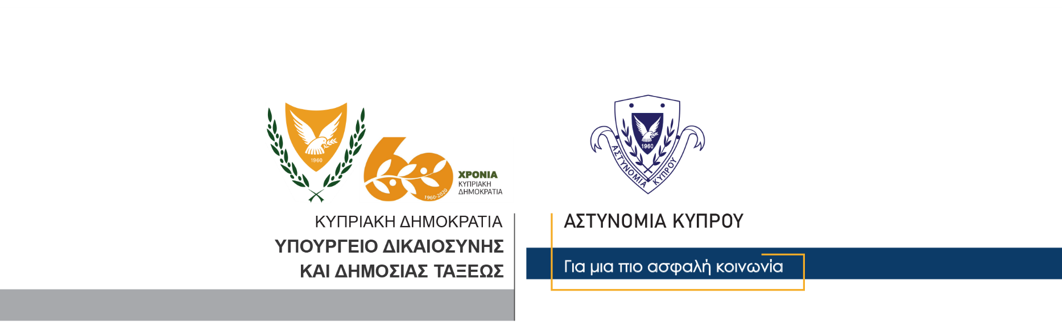

Υποδιεύθυνση Επικοινωνίας
Δημοσίων Σχέσεων &
Κοινωνικής Ευθύνης

20 Δεκεμβρίου, 2020

Δελτίο Τύπου 4 – Εντοπισμός κλοπιμαίων οχημάτων

Τέσσερα κλοπιμαία αυτοκίνητα εντόπισαν μέλη της Αστυνομίας σε αποθήκη στην Λεμεσό, μετά από έρευνα που διεξήχθη το πρωί της Κυριακής. Ιδιοκτήτης της αποθήκης φέρεται να είναι 34χρονος, ο οποίος συνελήφθη μαζί με άλλα τρία πρόσωπα την περασμένη Παρασκευή, όταν μέλη της Υπηρεσίας Καταπολέμησης Ναρκωτικών εντόπισαν σε άλλη μία αποθήκη στην Λεμεσό, 35 κιλά κάνναβης, 24,900 πυροτεχνήματα και 1,010 βεγγαλικά, (Αστυνομικό Δελτίο Αρ. 4, ημερομηνίας 18/12/2020, σχετικό).

Στην έρευνα που διεξήχθη σήμερα στην αποθήκη του 34χρονου συμμετείχαν μέλη του ΤΑΕ και της ΥΚΑΝ Λεμεσού. Είχε προηγηθεί αξιολόγηση πληροφορίας που λήφθηκε στο ΤΑΕ Λεμεσού, ότι στην αποθήκη αποκρύπτεται κλοπιμαία περιουσία.

Το ένα από τα τέσσερα οχήματα είχε κλαπεί στο διάστημα από 12 Νοεμβρίου έως και 4 Δεκεμβρίου, ενώ βρισκόταν σταθμευμένο σε ιδιωτικό χώρο στάθμευσης πολυκαταστήματος στην Λεμεσό. Η κλοπή του καταγγέλθηκε στην Αστυνομία στις 4 Δεκεμβρίου.

Άλλα δύο από τα αυτοκίνητα, είχαν κλαπεί το ένα μετά από διάρρηξη κατοικίας στην Λεμεσό, τον Οκτώβριο, 2019 και το άλλο μετά από διάρρηξη γραφείων εταιρείας, επίσης στην Λεμεσό, τον περασμένο Φεβρουάριο. Αφού από την κατοικία και τα γραφεία κλάπηκαν τα κλειδιά των αυτοκινήτων, στη συνέχεια κλάπηκαν τα δύο οχήματα, που βρίσκονταν σταθμευμένα στο χώρο στάθμευσης οχημάτων της κατοικίας και έξω από τα γραφεία της εταιρείας.

Το τέταρτο αυτοκίνητο που εντοπίστηκε σήμερα, είχε καταγγελθεί στην Αστυνομία ως κλοπιμαίο, επίσης τον περασμένο Φεβρουάριο, από τη Διεύθυνση εταιρείας στην οποία το όχημα ανήκει. Σύμφωνα με την καταγγελία, το αυτοκίνητο είχε ενοικιαστεί σε πελάτη της εταιρείας το έτος 2016, μέχρι και τον Ιούνιο, 2018, ωστόσο το όχημα ποτέ δεν επιστράφηκε στην ιδιοκτήτρια εταιρεία.

Το ΤΑΕ Λεμεσού συνεχίζει τις εξετάσεις.

Κλάδος Επικοινωνίας

